**До питання про замерзання нерухомої води в трубопроводах.**

При замерзанні води відбувається її розширення і збільшення в об’ємі твердої фази (льоду) на 9 % від первинного об’єму води. В умовах замкнутого об’єму посудини (трубопроводу, обладнання), у котрих відбувається утворення льоду і розширення це призводить до збільшення тиску на стінки і до їх руйнування. Замерзання за умови нерухомої води завжди відбувається з верхніх шарів води і потім поширюється за принципом «зверху – вниз». Тому навіть неповне заповнення водою трубопроводів або арматури не запобігає руйнуванню. Верхній шар води буде закоркований твердою фазою.

Температура замерзання води під тиском 1 ата ( 0,1 МПа) становить 0оC. При збільшенні тиску води температура переходу води у тверду фазу зменшується. Так при тиску 1 МПа температура переходу води у лід відбувається уже при температурі -0,06 оC, а під тиском 20 МПа – при температурі -1,5 оC. Наявність дисперсної фази у воді прискорює процес утворення льоду. Наявність сольових розчинів – зменшує температуру замерзання води.

Якщо вода у трубопроводі не рухається, то при зниженні температури води до +4 град С вода набуває найбільшої щільності – близько 1000 кг/м3 і опускається у нижню зону трубопроводу або обладнання. Вертикальне перемішування при цьому припиняється. А у верхній зоні при температурі 0 оC і нижче відбувається утворення кристалів льоду шестикутної форми, які починають збільшуватись. По мірі подальшого зниження температури процес розповсюджується зверху вниз на всю висоту трубопроводу або обладнання. При розмерзанні вода при температурі +4 оC залишається насичена рихлими льодоподібними масами.

Час замерзання води залежить від температури повітря навколо труби, рухливості зовнішнього повітря, початкової температури на поверхні труби або обладнання і діаметру труби. Найбільший вплив має діаметр труби і температура довкілля. Початкова температура на поверхні трубопроводу має незначний вплив.

Для запобігання швидкого замерзання води у приміщенні необхідно вжити заходів щодо збільшення стійкості неопалювальної будівлі у якій прокладено трубопровід, або розміщено обладнання і запобіганню його переохолодженню, уникнути протягів і рухливості повітря.

Таблиця. **Час замерзання води у трубопроводах у хвилинах залежно від діаметру трубопроводу і температури повітря навколо трубопроводу. Початкова температура на поверхні труби + 10 град С**

|  |  |  |  |  |
| --- | --- | --- | --- | --- |
| Діаметр  трубопроводу. мм | Температура повітря навколо трубопроводу. оС | | | |
| -1 | -5 | -10 | -15 |
| 15 | 43 | 20 | 12 | 9 |
| 30 | 88 | 40 | 25 | 18 |
| 50 | 148 | 68 | 42 | 31 |
| 100 | 298 | 136 | 86 | 63 |
| 200 | 598 | 274 | 172 | 127 |
| 300 | 898 | 411 | 259 | 191 |

Для початкової температури на поверхні трубопроводу у діапазоні від + 30 до +50 град С. час приймати згідно таблиці з коефіцієнтом 1,4.

Графік охолодження води від початкової температури на поверхні труби +40 град С і + 20 град С для діаметру трубопроводу 15 мм. і температури зовнішнього повітря -15 град С представлено на рис.1

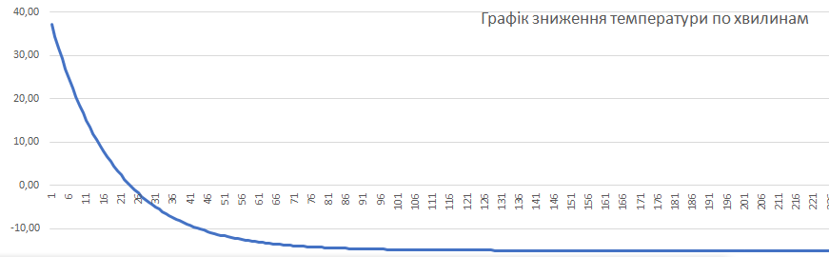

Початкова температура + 40 град С

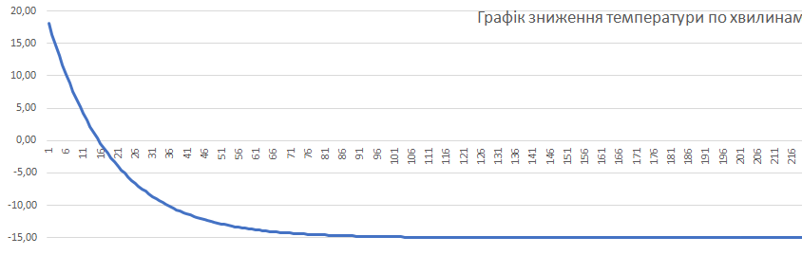

Початкова температура + 20 град С

Рис. 1 Графік зниження температури води у трубопроводі

Аналогічний графік для температури зовнішнього повітря (– 1град. С) представлено на рис. 2. Час охолодження до температури 0 град. С і утворення льоду – близько 50 хв.

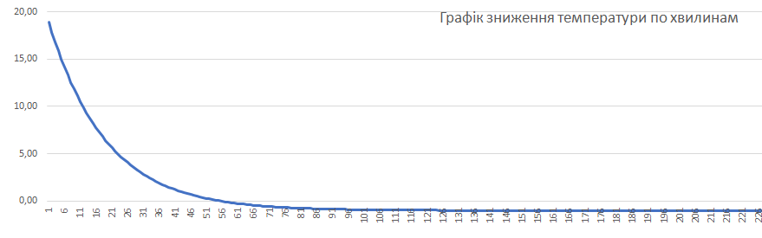

Рис. 2 . Графік охолодження води для температури зовнішнього повітря – 1град С.

Склав Колієнко А.Г.